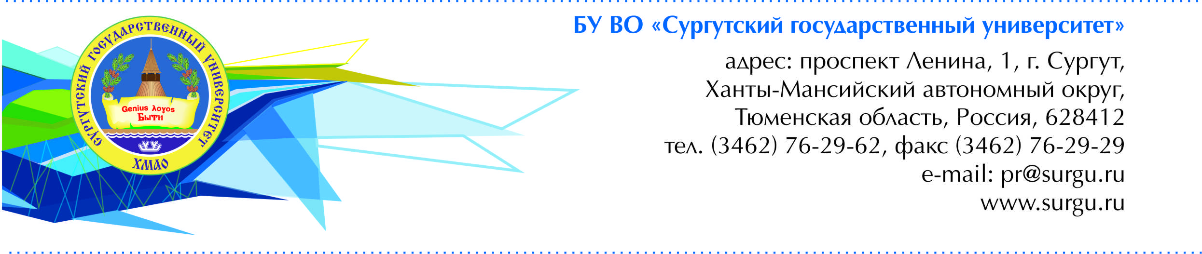
04.02.2016

Пресс-релиз

Праздник науки в СурГУ

8, 11 и 12 февраля в Сургутском государственном университете пройдут мероприятия, посвященные Дню российской науки¹. Среди них:

- торжественное открытие научно-популярной выставки «История радиотехники». В эксклюзивной выставочной коллекции будут представлены основные бренды советской эпохи;

- тренинговая сессия «Управление по целям в научно-исследовательской работе»;

- «Литературная гостиная», где учёные СурГУ продекламируют отрывки из произведений русских писателей, прозвучат музыкальные композиции в исполнении сотрудников университета. Также в творческом вечере примут участие музыканты Сургутской филармонии;

- научно-методологический семинар, посвященный 50-летию научно-педагогической деятельности профессора кафедры медико-биологических основ физической культуры, директора центра спортивной науки Сергея Логинова;

- научно-практический семинар кафедры налогов и налогообложения «Перспективы создания единой системы администрирования налоговых, таможенных и других обязательных платежей»;

- круглый стол на тему «Наука и инновация в СурГУ: перспективы развития. Путь от исследований к производству». Модератором выступит Александр Сидоров, председатель Попечительского совета СурГУ. В работе круглого стола примут участие более 60 человек, среди них представители Сургутского государственного университета, «СургутНИПИнефть» ОАО «Сургутнефтегаз», Сургутской торговой-промышленной палаты, Ассоциации частных предпринимателей и многие другие. Участники обсудят вопросы интеграции науки и производства, способствующие инновационному развитию экономики региона².

На торжественном мероприятии университетское сообщество подведёт итоги научной деятельности за прошедший год и наметит основные задачи на перспективу.

Завершит празднование «Бал науки», на котором студенты и профессора предстанут в бальных нарядах и перенесутся в сюжеты кинофильмов разных времен. По традиции ректор СурГУ Сергей Косенок сделает подарок студентам в виде исполнения трех их желаний, которые будут определены в ходе жеребьевки.

¹ 8 февраля – День российской науки. Праздник учреждён Указом Президента РФ в 1999 году.

² 21 января, выступая на заседании Совета по науке и образованию, президент РФ Владимир Путин призвал активнее внедрять достижения науки в производство и подчеркнул «общую ответственность за практические результаты» взаимодействия науки, образования, бизнеса и государства.

Программа мероприятий:
№  п.п. | Мероприятие | Дата проведения | Место и время проведения  (все мероприятия проводятся в главном корпусе СурГУ (пр. Ленина, 1))
1. | Открытие научно-популярной выставки «История радиотехники» | 8 февраля  2016 г. | Холл второго этажа  12.00 – 14.00
2. | Тренинговая сессия «Управление по целям в научно-исследовательской работе» | 11 февраля  2016 г. | Научная библиотека, гуманитарный зал  9.00 – 13.00
3. | «Литературная гостиная» | 11 февраля  2016 г. | Многофункциональный зал  15.00 – 17.00
4. | Научно-методологический семинар, посвящённый 50-летию научной деятельности профессора Сергея Логинова | 12 февраля  2016 г. | Зал административных совещаний, (ауд. 346)  09.00 – 13.00
5. | Круглый стол «Наука и инновации в СурГУ: перспективы развития. Путь от исследований к производству» | 12 февраля  2016 г. | Зал Ученого Совета СурГУ  (421)  14.00 – 16.00
6. | Научно-практический семинар  кафедры налогов и налогообложения  «Перспективы создания единой системы администрирования  налоговых, таможенных и других обязательных платежей» | 12 февраля  2016 г. | Конференц-зал научной библиотеки,  (ауд. 322)  14.30 - 16.15
7. | Торжественное мероприятие, посвященное Дню российской науки | 12 февраля  2016 г. | Театр СурГУ  16.30 – 18.00
8. | «Бал науки» | 12 февраля  2016 г. | Холл 3-го этажа  18.00 – 20.00

Управление общественных связей и информационно-издательской деятельности
Контактные лица:
Наталья Самсонова, специалист отдела по связям с общественностью, тел.: +7 (3462) 762-962, 8 (932) 425-12-71.

